臺中市數位性影像暴力案件被害人權益告知書
親愛的市民您好:
鑑於數位科技發展迅速，網路及其他數位環境之性別暴力叢生，已然對於隱私權與人身安全造成實害，簡單來說，就是任何透過通訊技術的任何性別暴力行為，例如手機、網路、社群媒體、或電子郵件等方式。最常見的就是「未得同意散布性私密影像」，以及藉由私密影像來進行性勒索。如您面臨性影像遭侵害或傳播等威脅，請儘速向警察機關求助。「終結性影像，沒有人是局外人」，看見性影像內容侵犯自己或他人，「要」主動求助；境內外平台業者知悉性影像內容，「要」主動下架；及「不」拍、「不」傳、「不」留，一起防制性影像散布。期盼大家，共同杜絕數位性別暴力，不再讓受害者受到傷害。以下事項提供您參考：
報案注意事項：
筆錄製作前
- 警方將提供隱密的空間，您可請求由同性別之警察進行詢問，讓您安心和避免不必要的干擾。
- 由於製作筆錄的時間通常需要1-3小時，提醒您可事先準備好您的身分證件及相關資料，例如以錄影或截圖的方式，記錄網路空間網址、網站名稱、手機軟體群組名稱或散布者帳號、名稱，或威脅恐嚇錄音、簡訊截圖等資訊，提供警察處理，切勿將紀錄刪除或將對方封鎖，以利我們警察後續追查。
- 如您的影像遭散布於網路空間，請提供該網路空間連結，並請受理員警協助通報性影像處理中心。
- 不論是否知悉散布者實際身分，皆可報案提出告訴或通報性影像處理中心進行影像下架。
筆錄製作時
- 若您未滿18歲，在製作筆錄的過程中，本市家庭暴力及性侵害防治中心將指派社會工作人員在場陪同，若您已滿18歲，您也可以申請社會工作人員陪同，本市家庭暴力及性侵害防治中心通常不會拒絕您的申請。
- 家庭暴力防治法已明定禁止相對人散布家暴被害人性影像，並將「禁止散布性影像」、「命交付或刪除性影像」、「命向網路平台申請移除性影像」等納入保護令聲請範圍。如果您是親密關係伴侶或家庭暴力被害人，警察將協助聲請保護令與通報，後續會有本市的社會工作人員提供您被害人相關服務。
- 警察機關在案件調查過程中不會對外透漏任何案情，且製作的各類文書會以代號替代您的真實姓名，如此可隱匿您的個人資料以保護您的安全。如果您不想讓戶籍地或居住地的親友知悉，您可以徵得朋友或社會工作人員的同意，將相關書狀寄送至前述人員指定之地點。
- 若您因聽覺、語言障礙或不通曉國語，您可以申請通譯協助。若您沒有通譯協助或認為通譯不適任，請您直接向警察單位表達，並要求暫停，以維護您的權益。
- 筆錄過程中，您可以請法定代理人、配偶、直系或三親等內旁系血親（例如：兄弟姊妹、伯父、叔叔、姑姑、阿姨、舅舅、姪子、外甥、外甥女等）、家長、家屬（共同居住的人）、醫師、心理師、輔導人員、社會工作人員或其他您信賴的人陪同在場及陳述意見。
- 筆錄過程中，如您感到不適可以提請暫停，警察會盡力協助您克服不適之狀況，一起將筆錄完成。作完筆錄後，警察會將筆錄內容列印出來請您確認，如果內容有誤請告知警察修正並確認後再蓋章，結束後將提供您受（處）理案件證明單。
- 如果性影像有被湮滅、隱匿的危險，您可以請警察報請檢察官許可後，向法院聲請搜索、扣押以保全性影像。如果您想盡快扣押影像，您提出告訴後，不必等到警方把案件移送給地檢署，第一時間就可以直接向檢察官聲請保全證據，請檢察官發動搜索、扣押或其他處分。對於您的聲請，檢察官必須在5天內做決定。如果檢察官駁回您的聲請，或者沒有在5天內做決定，這時您可以改向法院聲請保全證據。
- 如果您擔心行為人持續散布、重製性影像，或將性影像轉儲存其他處，您可在筆錄中請檢察官聲請犯罪被害人權益保障法之保護命令(保護命令說明詳見附錄），檢察官、法官可以命行為人遵守「禁止重製、散布、播送、交付、公然陳列、或以他法供人觀覽被害人之性影像」、「提出或交付被害人之性影像」、「移除或向網際網路平台提供者、網際網路應用服務提供者或網際網路接取服務提供者申請刪除已上傳之被害人之性影像」等事項。
- 如果行為人透過網路進行跟蹤騷擾，您可向警察報案，警方會依職權或您的請求核發書面告誡，並依法偵辦，以遏止行為人再犯。如果您的案件有涉及到性騷擾，您可以同時向警察提出性騷擾申訴。
筆錄製作後
- 如果您想起更多線索想提供給警察、想再增加提告罪名、其他行為人或瞭解案件偵辦進度，可查閱受（處）理案件證明單上的連絡電話，隨時與承辦員警聯繫。
- 當警察找到行為人或相關證據時，可能會再請您到警察局做行為人指認，警察會採取相當的保護措施，確保您的隱私及安全。
- 如果您有需要專業人員與您討論後續處理方式與相關資源，例如安排法律諮詢、轉介心理諮商或經濟補助等，請告知警察協助轉介給防治中心的社會工作人員。
其他安全提醒
- 人身安全有緊急危害時，請立即撥打報案專線110或尋求鄰近之警察機關協助。
- 當他人持有您的性影像時，不要聽從指示見面、交付金錢或攝錄更多性影像傳送，以免產生更大的傷害。
- 除警察機關外，您可以視需求撥打以下電話尋求協助：
服務 | 單位名稱 / 網址 / 聯絡方式 / 服務時間
線上服務諮詢 | 臺中市家庭暴力及性侵害防治中心；電話：04-22289111轉38750  全國保護專線113
線上服務諮詢 | 性影像處理中心專線 (02)6605-7373  「Gender愛是零暴力」Facebook：https://www.facebook.com/tw.ncii  Instagram：https://www.instagram.com/tw.ncii
申請  影像下架 | 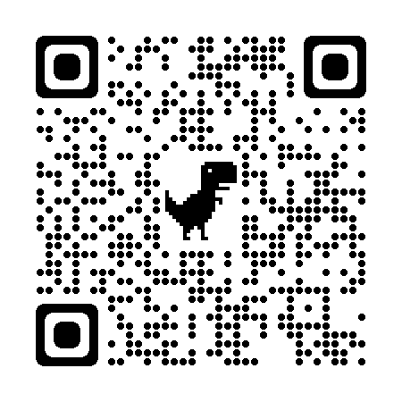  性影像處理中心申訴服務網（https://tw-ncii.win.org.tw）提供24小時線上收案服務  QR Code
法律協助 | 財團法人法律扶助基金會 (全國專線、市話可直撥、手機請加02) 4128518  臺中分會 04-23720091
法律協助 | 臺中市政府法制局線上預約 (https://legal-aid.taichung.gov.tw/)
心理輔導  創傷輔導 | （一）全國安心專線  1925 (24小時)  （二）全國生命線專線1995  （三）全國自殺防治中心 02-2381-7995  （四）張老師1980專線  1980 (上班時間)  （五）臺中市社區心理衛生中心 04-25150326
社會福利服務 | （一）衛生福利部1957 福利諮詢專線 1957  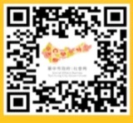  （二）臺中市政府社會局家庭福利服務中心04-22289111  QR Code  （三）犯罪被害人保護協會04-22247765 客服信箱 service@mailcloud.com.tw

臺中市政府警察局關心您

